РОССИЙСКАЯ ФЕДЕРАЦИЯ
КАРАЧАЕВО-ЧЕРКЕССКАЯ РЕСПУБЛИКА
УСТЬ-ДЖЕГУТИНСКИЙ МУНИЦИПАЛЬНЫЙ РАЙОН
МУНИЦИПАЛЬНОЕ БЮДЖЕТНОЕ ОБЩЕОБРАЗОВАТЕЛЬНОЕ УЧРЕЖДЕНИЕ «ГИМНАЗИЯ № 4 г. УСТЬ - ДЖЕГУТЫ»

369303, г. Усть-Джегута, микрорайон Московский, 14 «а»,
телефон: (878 75) 75-4-81, факс: (878 75) 76-4-73,
электронный адрес: baikulova.kchr@mail.ru

ВЫПИСКА ИЗ П Р И К А З А

30.08.2021г. № 552
г. Усть-Джегута

Об утверждении графика питания учащихся начальных классов
МБОУ «Гимназия № 4 г.Усть-Джегуты» в 2021 - 2022 учебном году

В целях обеспечения эффективной работы столовой МБОУ «Гимназия № 4 г.Усть-Джегуты» (далее по тексту – ОУ) в 2021 - 2022 учебном году

П Р И К А З Ы В А Ю:

- В соответствии с приказом об организации питания учащихся ОУ утвердить график питания. Приложение1.

- Расположить график питания учащихся ОУ на видном месте.

- Изменения в график питания учащихся ОУ вносить только после согласования с директором ОУ.

- Контроль исполнения данного приказа оставляю за собой.

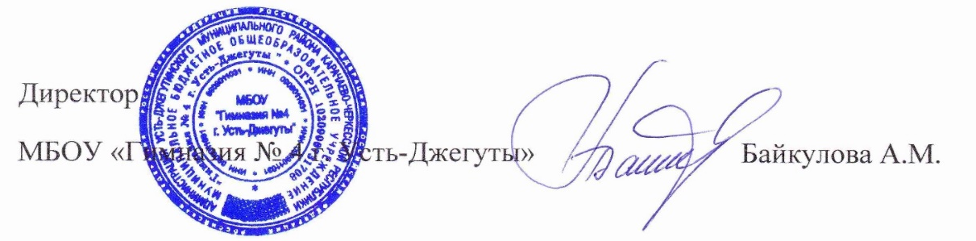

Приложение1 к приказу от 30.08.2021г. № 552

ГРАФИК ПИТАНИЯ
учащихся 1-4 класс МБОУ «Гимназия № 4 г. Усть-Джегуты»

на первое полугодие 2021-2022 учебного года

Время | Классы | Кол-во учащихся
З А В Т Р А К

09.25-09.35 | 1а, 1б, 1в, 1г, 1д | 123 уч.
09.35 – 09.45 | Класс предшкольной подготовки | 20 уч.
10.15-10.25 | 2а, 2б, 2в, 2г | 114 уч.
О Б Е Д

11.10 – 11.20 | 4а, 4б, 4г, 4д | 105 уч.
2 С М Е Н А
О Б Е Д

12.40 – 12.50 | 3а, 3б, 3в, 3г  4в | 94 уч.  25 уч.

